Szoftech

Class City:
Ctor:
Inicializaljuk a fundsot es a satisfactiont.
setZone
Ha a Map setZone sikeres, akkor levonja a fundsbol a koltseget
destroyZone
Hozzad penzt a fundhoz
handleMoveIn:
Meghivja a map move in jet. Es a visszakapott embereket eltarolja a citizensbe. (visszakap egy arraylistet Citizenekkel). !!!Ez fogja kezelni hogy ipari zonat vagy residential zonat epitettunk!!!
Class Game:
stepGame:
- minden masodpercben lefut
- timePassedet meghivja (ido=1nap*timeMultiplier (lassu/kozep/nehez))
  - ha gyorsabban telik az ido, akkor le ellenorizzuk minden napra (meghivunk mindent for ciklusba szoval ha multiplier 10 akkor 10 meghivas vagy mas kitalalasa)
getMap: generalja a mappot
getDetailsZone:
Koordinataakt kap es visszaad egy Stringet (egesz lemegy a Map ig) a string tartalmazza a kapacitast es az aktualis letszamot
Class Map:
setZone:
koordinatan levo mezon letrehozz egy uj zonat (es lecheckeli hogy megteheti e) es visszadja hogy sikeres e vagy nem
moveIn:
MoveIn meghivvja a hasFreeResidential es a hasFreeWorkingSpace ha valamelyik nullt add vissza, akkor a moveIn visszaadja hogy ures lista (vagyis 0 citizen koltozhet be). Ha a hasFreeResidential es a hasFreeWorkingSpace mind2 visszaadja hogy van szabad lakas es szabad mukahely (maga a lakast es a munkahelyet adja vissza). A moveIn ekkor a zone adattagban ezzeket eltarolja mint foglaltak es visszakuldi a Citizenes listat hogy kik koltoztek be a City osztaly handleMoveIn metodusanak. Itt peddig beallitjuk hogy a citizenek a varosba kerultek.
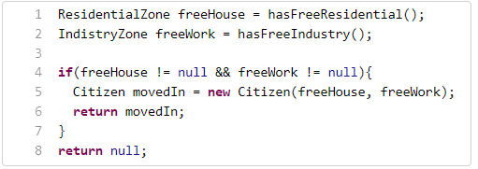

ResidentialZone:
addResident:
checkeli ha kell kepet valtani

